附件
企业监管直报系统-企业端操作说明

CA用户登录
登陆省食药监局公众网（http://www.gdfda.gov.cn），点击“企业门户”，进入广东省食品药品监督管理系统企业网上办事平台登录界面，选择“CA登录”，如图2.1、2.2所示：

图2.1
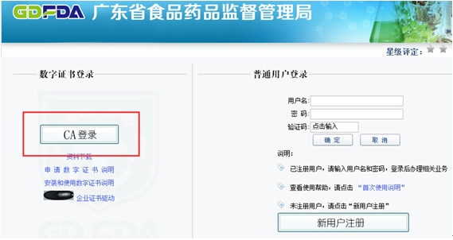
图2.1

证书驱动安装
CA用户登录，在登录系统前必须下载并安装数字证书，若已安装好数字证书，则可跳过本节。
第1步：数字证书驱动下载，数字证书驱动在系统登录首页即可下载，如下图所示，点击企业证书驱动，将文件下载到本地路径。
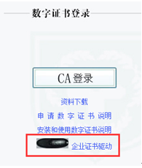
图 2.3
第2步：点击鼠标右键，使用解压缩工具对下载的压缩文件进行解压。
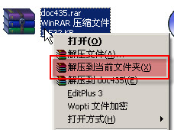
图2.4
第3步：双击解压出的安装程序，开始数字证书安装。

图 2.5
第4步：在安装向导窗口点击“下一步”，继续安装。
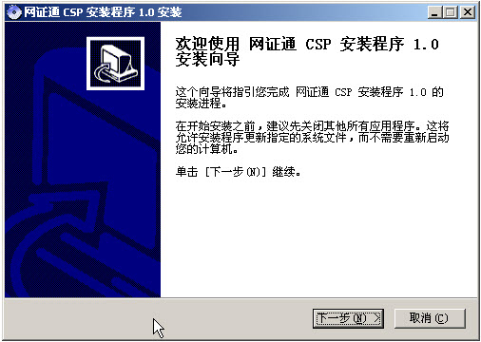
图 2.6
第5步：在许可协议窗口点击“我同意”，继续安装。
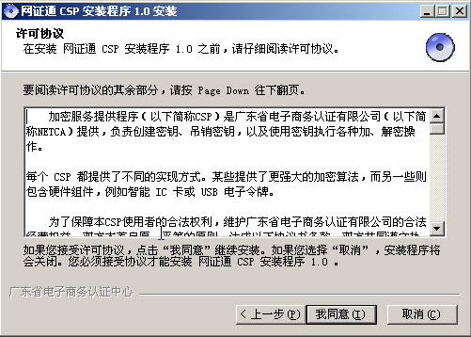
图2.7
第6步：查看安装进度窗口，等待安装完成。
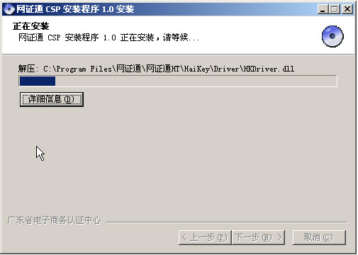
图 2.8
第7步：在安装完成窗口点击“完成”，至此完成数字证书的安装。
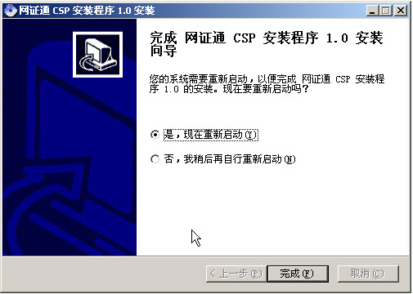
图 2.9
安装完成后，计算机进入重启阶段，等待计算机重启完成即可。

CA登陆系统
第1步：将电子证书密钥正确插入计算机的USB插口，稍后即可在屏幕右下角看到电子密钥注册提示。

图2.10
第2步：点击系统登录页面上“CA登录”，并选择使用的证书后点击“确认”。
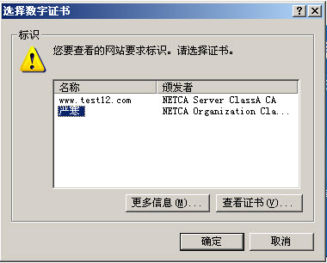
图2.11
第3步：输入电子证书口令后点击“确定”。（电子密钥第一次使用时初始口令12345678，使用后请立即修改）。
第4步：证书认证成功后，进入系统首页，用户自行选择左边导航菜单相应业务进行办理。如下图所示：
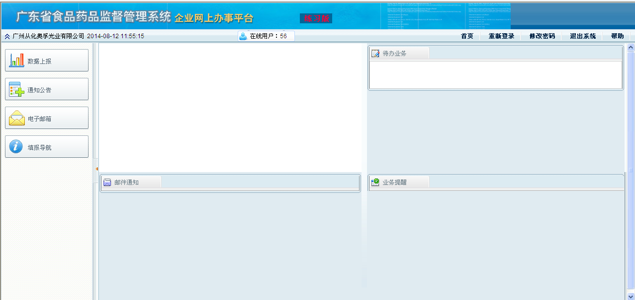
图2.12

普通用户登录
登陆省药监局公众网（http://www.gdfda.gov.cn），点击“企业门户”，进入广东省食品药品监督管理系统企业网上办事平台登录界面，无CA证书的新用户需现行注册，如图2.13、2.14所示：

图2.13
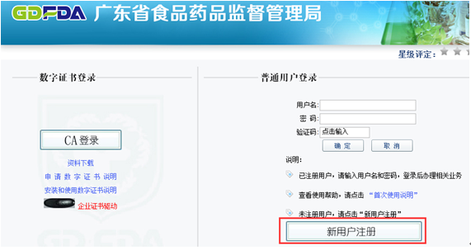
图2.14

填写报表
成功登录后，进入页面，选择监管直报数据上报。
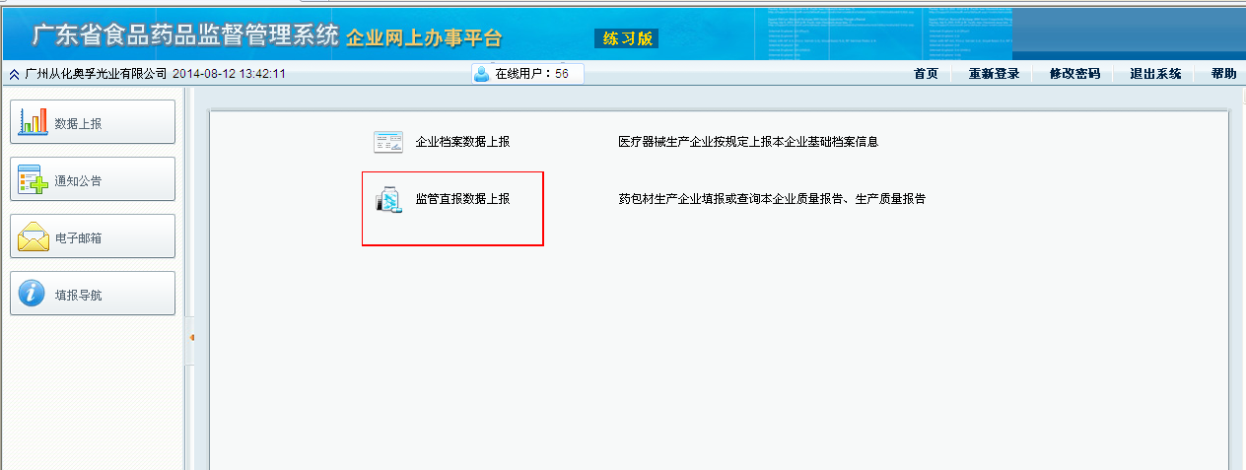
图2.15
点击【企业监管直报】，选择要上报的报表，点击【填写】，填写报表。
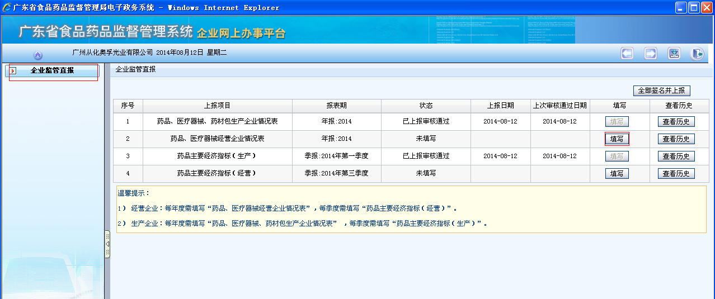
图2.16

修改报表
在首页面找到状态为【已填写未完成】的报表，点击【填写】，进入报表详细信息页面修改或者上报。
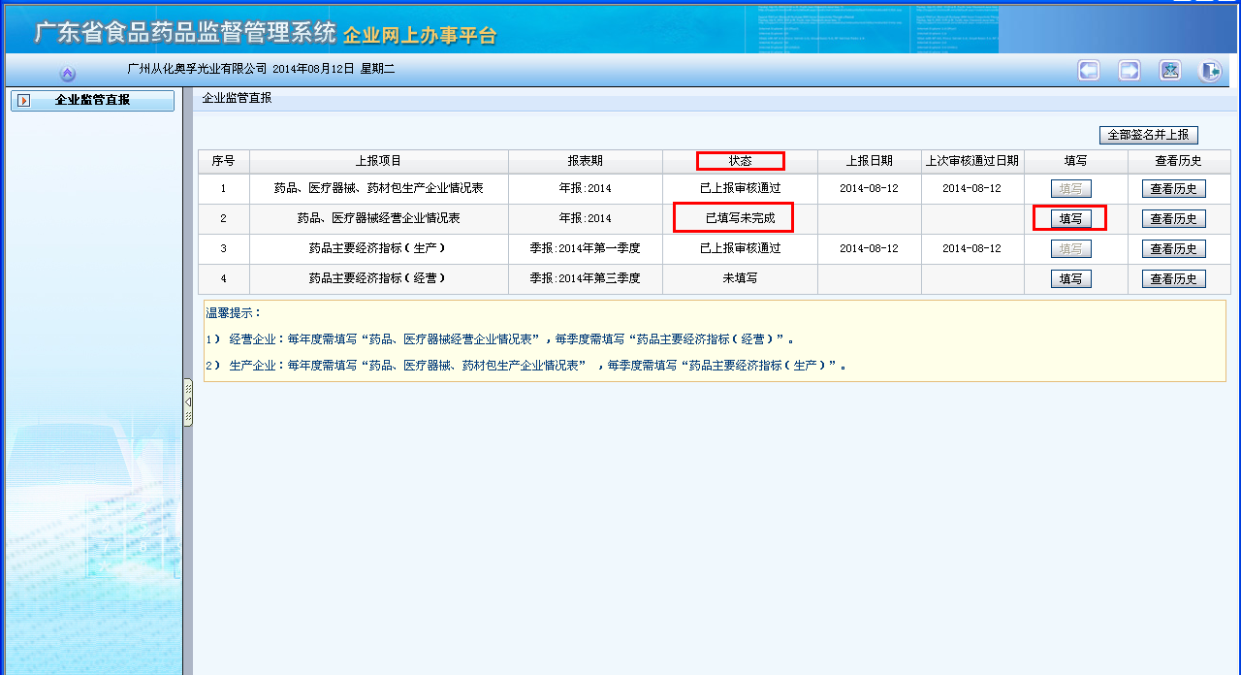
图2.17

提交报表
- 填写报表，【保存】成功后，可以点击【签名并提交药监局审核】，若成功提交，返回成功提示框。
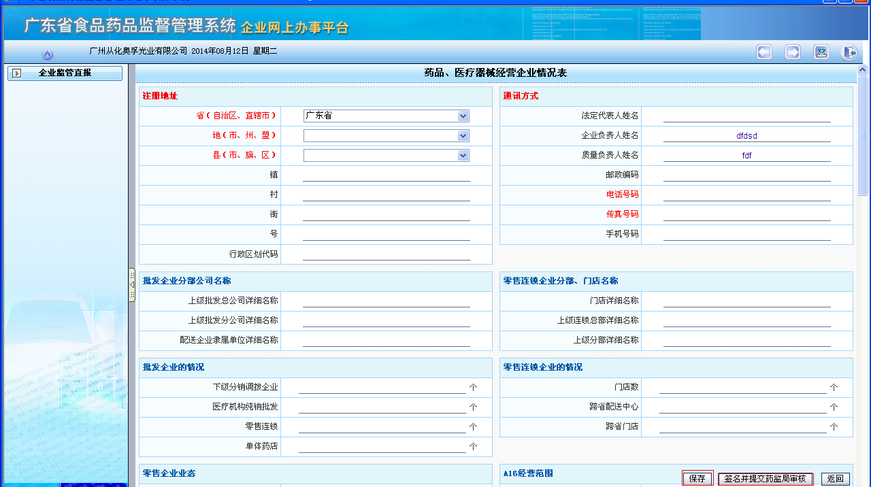
图2.18
- 或者点击【返回】，在首页面点击【全部签名并上报】，若成功提交，返回成功提示框。
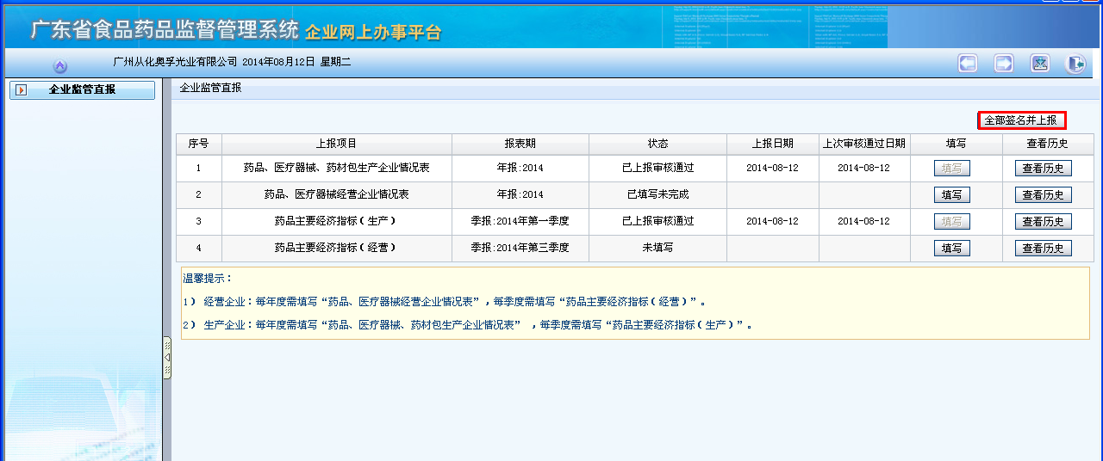
图2.19

